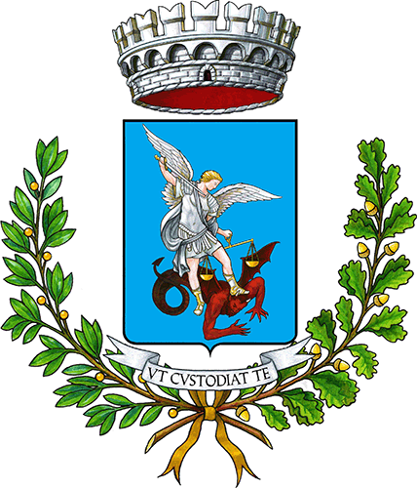
CANTAMAGGIO 40° ed.
13,14,15 e 31 MAGGIO 2022

Concorso fotografico
Sulle tracce di Mario Giacomelli
Il Comune di Morro d’Alba, in occasione della 40 ed. del Cantamaggio propone il Concorso fotografico Sulle Tracce di Giacomelli.
Il Borgo di Morro d’Alba, patria del vino Lacrima, è anche il luogo delle Marche più rappresentativo della Cultura Mezzadrile e della tradizione popolare dei Canti rituali di questua rievocati in occasione del “Cantamaggio”. In questo evento, uomini, tradizioni e territorio si fondono, per celebrare un legame profondo con la terra, una relazione colta dall’artista fotografo Mario Giacomelli che nei primi anni 90 del secolo scorso ha raccolto molti scatti su questo territorio, dedicando al Cantamaggio un’intera serie. A Morro d’Alba, presso il Museo Utensilia, sono oggi esposte, in forma permanente, le opere di questo grande artista.
In occasione della 40° edizione del Cantamaggio, si vuole rendere omaggio alla cultura, la tradizione marchigiana, e l’opera di Mario Giacomelli, invitando fotografi e amatori a partecipare al concorso fotografico Sulle tracce di Giacomelli.
La partecipazione è completamente gratuita. Per partecipare è necessario scattare una fotografia rappresentativa della Festa del Cantamaggio, e dello spirito evocato da questa tradizione, immortalando un momento della festa in una delle date previste in calendario. Le foto che saranno inviate al comune saranno sottoposte al vaglio di una giuria. L’autore dell’immagine vincitrice avrà un premio in buoni acquisto per materiale fotografico e l’opera sarà impiegata l’anno seguente per la realizzazione del manifesto della 41° edizione 2023 del Cantamaggio.
La proclamazione del vincitore e la premiazione ufficiale avverrà durante uno degli eventi estivi del Comune di Morro d’Alba.

Regolamento
1. Per partecipare al concorso fotografico Sulle tracce di Mario Giacomelli, ciascun partecipante dovrà scattare una fotografia che rappresenta l’espressione più significativa del Cantamaggio, e dello spirito evocato da questa tradizione, immortalando un momento della festa che si svolge nei giorni del 15 e del 31 maggio (il rogo) come da calendario. Il Borgo di Morro d’Alba è il luogo delle Marche più rappresentativo della Cultura Mezzadrile e della tradizione popolare dei Canti rituali di questua rievocati in occasione del “Cantamaggio”. In questo evento, uomini, tradizioni e territorio si fondono, per celebrare un legame profondo con la terra, una relazione colta dall’artista fotografo Mario Giacomelli. I partecipanti potranno seguire le sue tracce, cogliere lo spirito di questa tradizione, per ispirarsi nel realizzare la loro opera. Nei giorni della festa, presso il Museo Utensilia, sarà possibile visitare la mostra permanente del Maestro Mario Giacomelli, con la serie dedicata al Cantamaggio.

2. Il modulo di adesione è presente presso il museo Utensilia o sul sito del comune, dove gli interessati potranno scaricarlo. Ciascun partecipante dovrà allegare alle fotografie il modulo di Adesione (debitamente compilato) con un abstract che descriva l’opera e ciò che ha ispirato la sua realizzazione (max 500 battute/5-6 righe di testo), il luogo dove è stata scattata, e la data dello scatto.

3. Ogni autore può partecipare:
- con un massimo di 3 immagini;
- le immagini possono essere sia a Colori che in B/N e realizzate con qualsiasi tecnica;
- le immagini devono essere presentate in file digitali del formato JPEG delle dimensioni di 2500 pixel nel lato lungo;

4. Le fotografie, unitamente alla scheda di adesione debitamente compilata (vedi allegato), dovrà essere inviata all’indirizzo mail comune@comune.morrodalba.an.it oppure consegnata tramite dispositivo USB al Comune di Morro d’Alba, piazza Romagnoli, n.6 entro/non oltre le ore 17.00 di LUNEDÌ 20 GIUGNO 2022. Le foto pervenute dopo tali date, non saranno prese in considerazione ed escluse. Tutti i Partecipanti riceveranno una mail di conferma di ricezione foto/abstract ed adesione al concorso.

5. Da venerdì 24 GIUGNO 2022 le fotografie pervenute con gli abstracts saranno a disposizione della giuria per essere valutate.

6. La premiazione si svolgerà in occasione di uno degli eventi estivi del Comune di Morro d’Alba che sarà comunicato ai partecipanti.

7. I partecipanti autorizzano la pubblicazione delle immagini pervenute sul sito istituzionale del Comune di Morro d’Alba e sui social network istituzionali (Morro d’Alba – eventi nel Borgo e Comune di Morro d’Alba), nonché l’impiego delle stesse immagini per la promozione turistica e culturale del Comune di Morro d’Alba e la realizzazione del manifesto per la prossima edizione del Cantamaggio.

8. Le immagini iscritte alla selezione devono essere libere da ogni tipo di diritti di proprietà artistiche o altro detenuti da terzi. Chi presenta le opere con l’iscrizione alla selezione accetta integralmente il regolamento e solleva gli organizzatori da qualsiasi responsabilità in tal senso.

